**Кикило Ян Андреев (Kikiło Jan)**

11 января 1814 г – крещение (НИАБ 136-13-894, лист 88об, №3/1814-р (ориг)).

**НИАБ 136-13-894:** Лист 88об. **Метрическая запись №3/1814-р (ориг).**

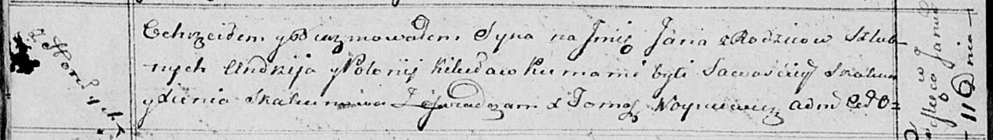

Осовская Покровская церковь. 11 января 1814 года. Метрическая запись о крещении.

Kikiło Jan – дочь родителей с деревни Горелое.

Kikiło Andrzey – отец.

Kikiłowa Połonija – мать.

Skakun Sawasćiej – кум.

Skakunowa Xienia – кума.

Woyniewicz Tomasz – ксёндз.